1 | 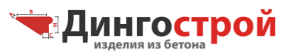  Прайс на изделия из сухопрессованного бетона: Балюстрада  г. Богородск ул. Калинина 110б корпус 2  сайт: dingo-sp.ru; e-mail: gorelova.2010@yandex.ru  Т:8-904-784-18-81; 8-906-361-78-28
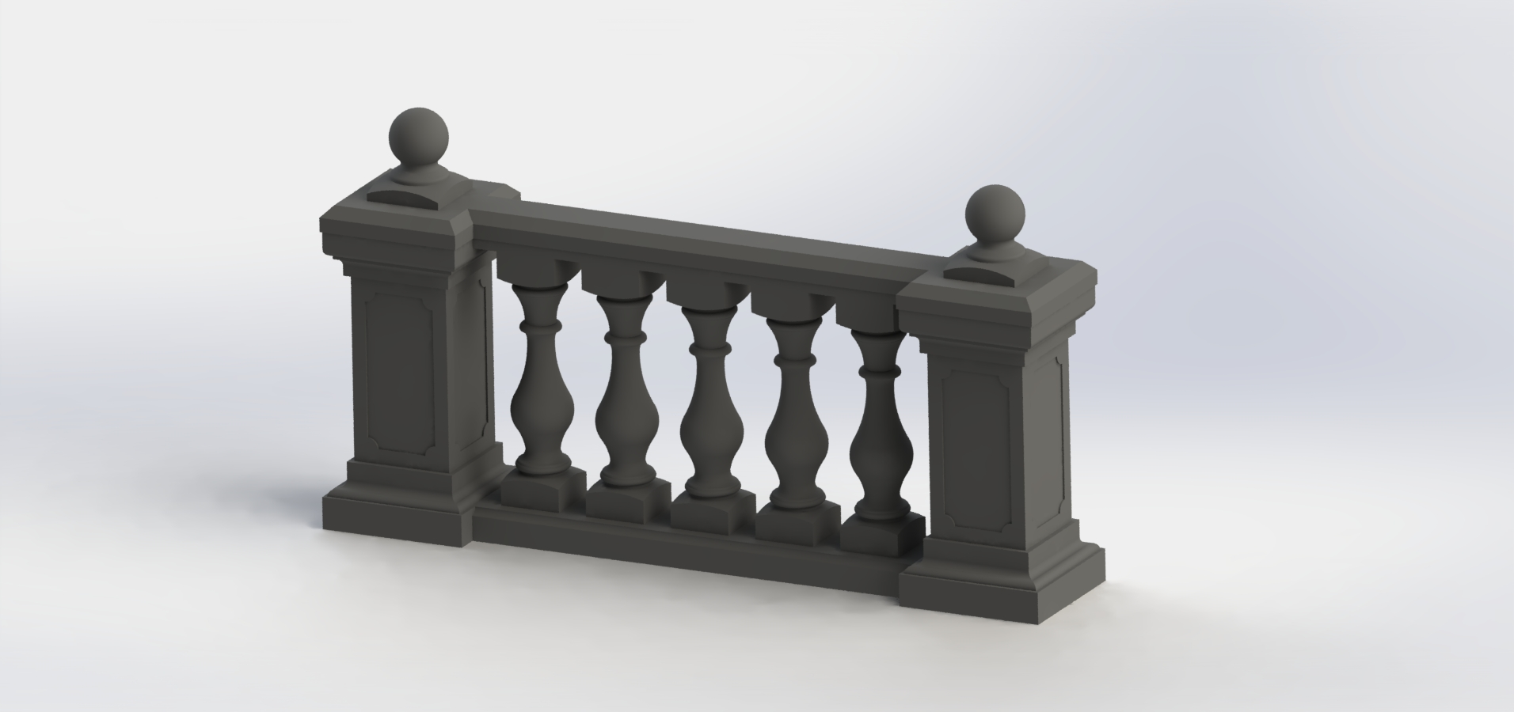

№ п/п | НАИМЕНОВАНИЕ ИЗДЕЛИЯ | ВИД ИЗДЕЛИЯ | РАЗМЕРЫ  мм | ЦЕНА  руб.
1. | Балясина |  | Н=700 | 1250,00
2 | Столб в сборе | 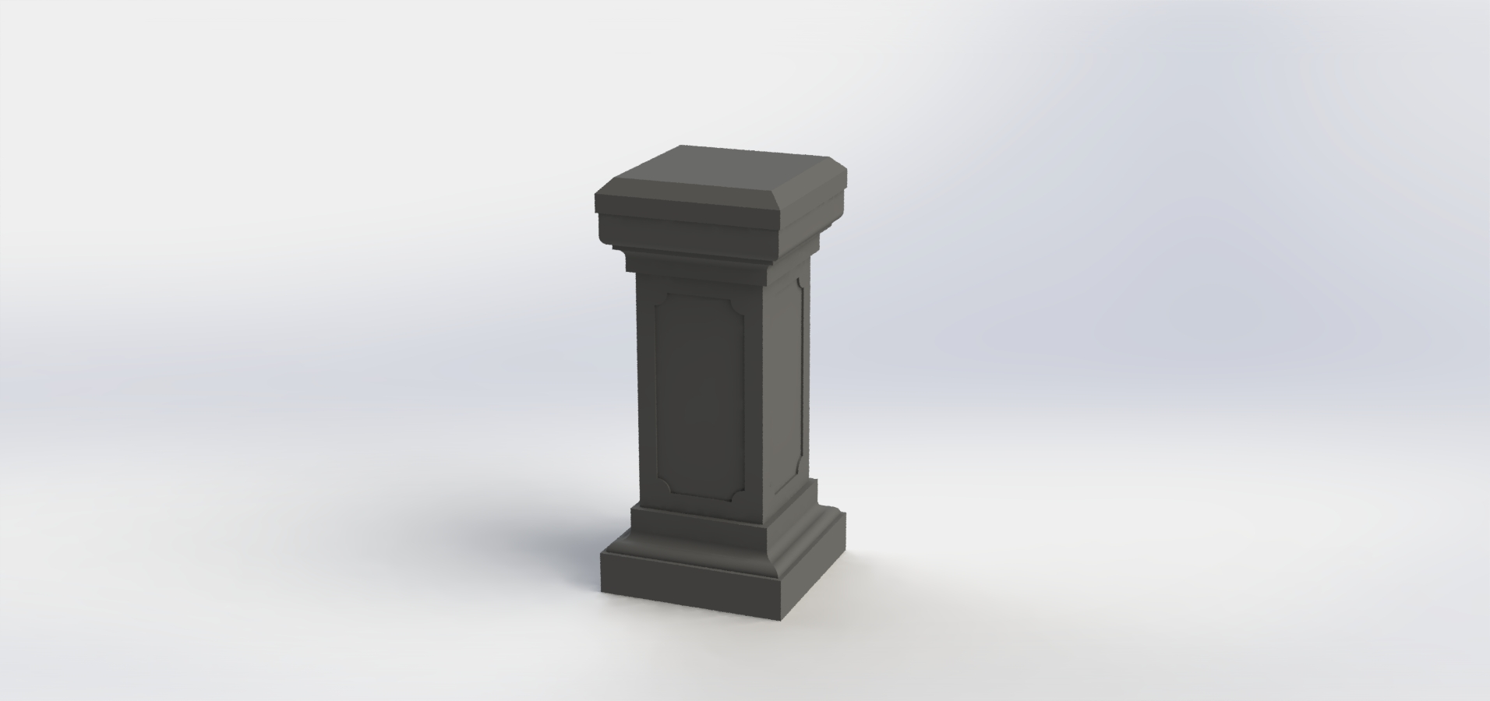 | (910*410*410) | 6950,00
3 | Поручень (перила) | 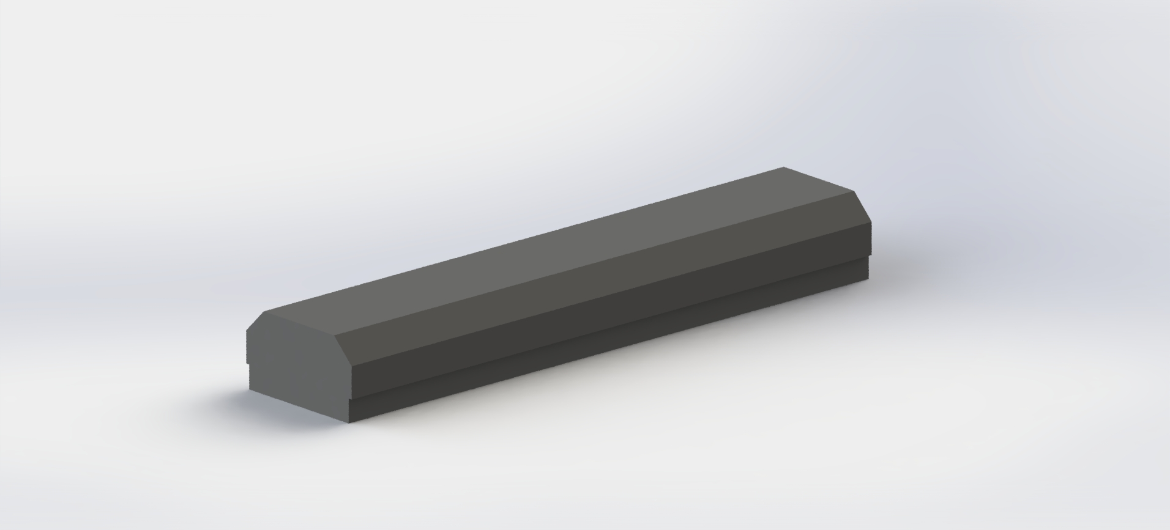 | (1040*170*100) | 1350,00
4 | Подбалясник | 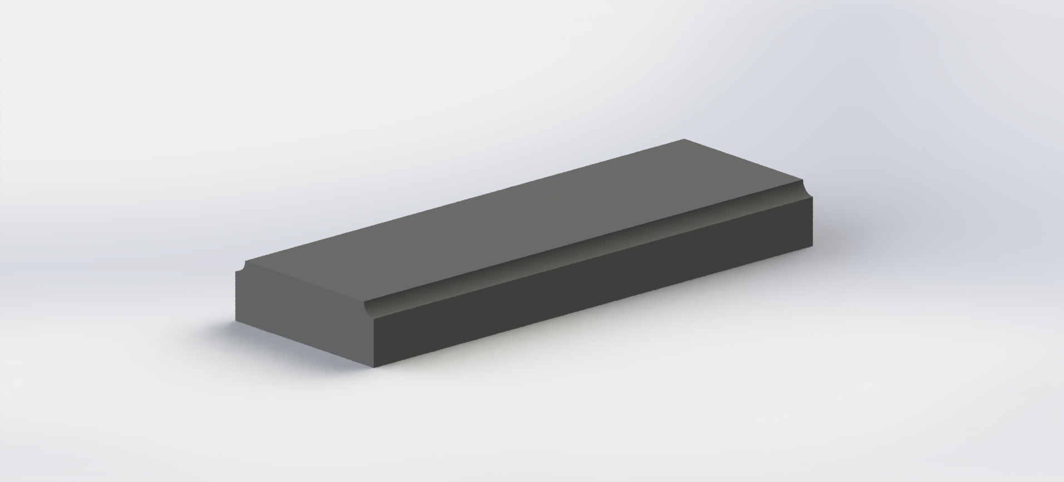 | (1000*280*90) | 1550
5 | Навершие столба | 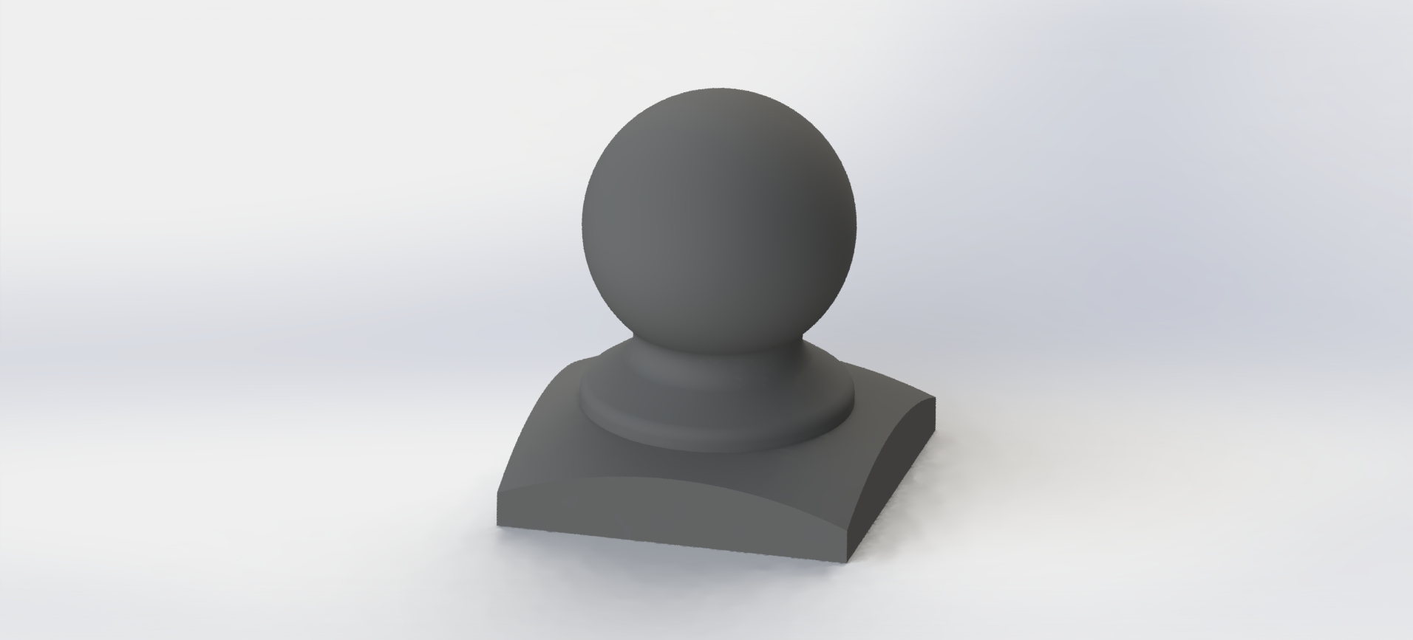 | (200*200*240) | 950

- Изменения внешнего вида товара, связанные с естественными процессами старения, запыления, образование высолов и транспортировки др.( ГОСТ 17608-2017 и ТУ-5891-004-0109139097-2018 г.) не может являться предметом претензии по качеству
- Продукция заказная (индивидуальная). Возврату не подлежит.
- Попадание на изделия химии от наледи, загрязнений и нефтепродуктов ведет к разрушению бетона.

